עזר לצבי

בנדרים הולכין אחר לשון בני אדם

לשון תורה, לשון חכמים, לשון נביאים וכתובים

תוספות קידושין לז: ד"ה ממחרת הפסח אכול מעיקרא לא אכול

תוספות ראש השנה יג. ד"ה דאקריבו

ירושלמי חלה ב:
התיב רבי בון בר כהנא והכתיב (יהושוע ב) ויאכלו מעבור הארץ ממחרת הפסח. לא בששה עשר. התיב ר' לעזר בי רבי יוסי קומי ר' יוסי והכתיב (במדבר לג) ממחרת הפסח יצאו בני ישראל ביד רמה לעיני כל מצרים. לא בחמשה עשר יצאו מיכן. ושם ר' אליעזר מחייב ור' עקיבה פוטר א"ר ליעזר מן אתריה ורבי עקיבה מן אתריה. ר' ליעזר מן אתריה מ"ט דר' ליעזר לחם הארץ בכל מקום שהוא. ר' עקיבה מן אתריה מ"ט דר' עקיבה אל הארץ אשר אני מביא אתכם שמה. שמה אתם חייבין ואין אתם חייבין חוץ לארץ.

העמק שאלה שאילתא ח אות י (קישור)
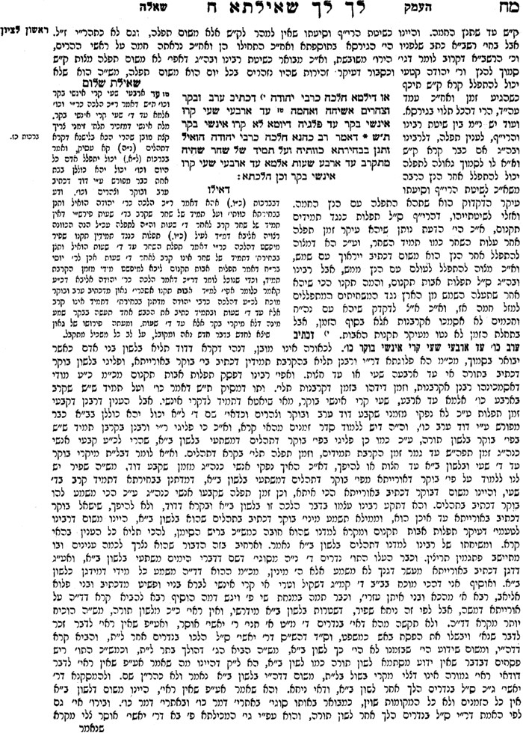
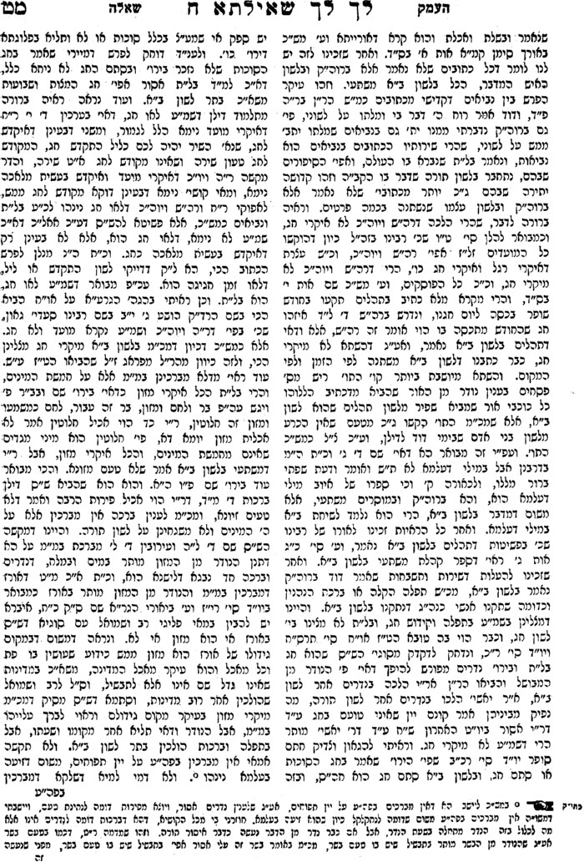
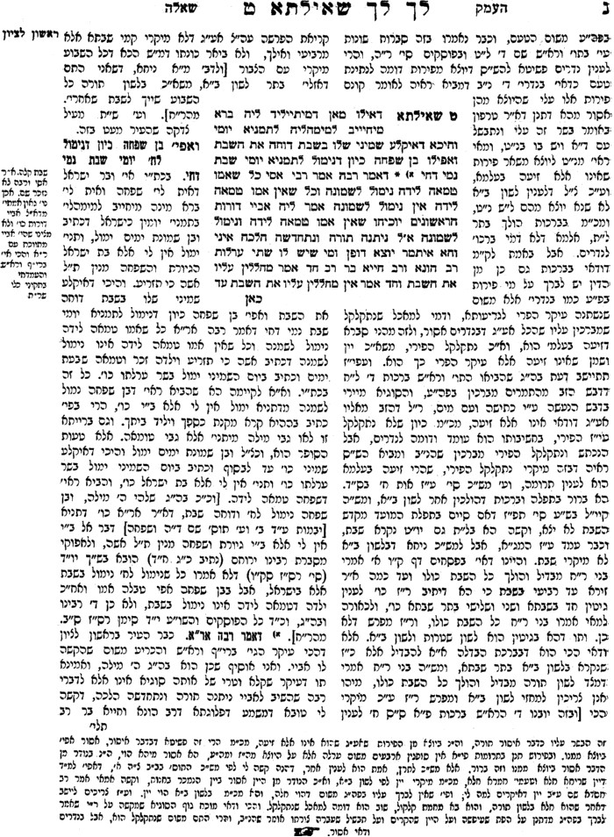

קדושת לוי פרשת מטות
הנה רבותינו ז"ל אמרו (במדב"ר ד) לא קם בישראל כמשה, בישראל לא קם אבל באומות העולם קם ומנו בלעם. כוונת רבותינו ז"ל, לא שהיה בלעם במדריגת משה, אבל כוונתם שהיה במדריגה זה לעומת זה משה בקדושה ובלעם בקליפה. וידוע מאמר רבותינו ז"ל משה נתנבא בזה, שהוא מדריגה שלא בא לעולם הזה ושם יכולין להפך הכל לטובה ומהאי טעמא משה היה גודר גדר לעמוד בפרץ, דביטל כל גזירות רעות דמדריגתו היה במדריגה גבוה ששם יכולין לבטל כל הדינין ולהפוך בדיבור מרעה לטובה ומהאי טעמא פעל משה בדיבור. ולהיפך בלעם ניבא במדריגות זה של הקליפה ומהאי טעמא גם בלעם פעל בדיבורו בקללתו. אפס משה שהיה בקדושה פעל בדיבורו הכל לטובה, ובלעם שהיה בקליפה פעל בדיבורו הכל קללה וארור. זה שרמז הכתוב דבלעם אמר בנה לי בזה שבעה מזבחות, בזה דוקא במדריגת זה. כן והכן לי בזה שבעה כו', גם כן בזה דייקא שעל ידי שיפעול הכנה למדריגות זה דקליפה יוכל לפעול בדיבורו קללה דבלעם היה חפץ לקללם כפירש רש"י ז"ל. אמנם השם יתברך הכיר מחשבתו ולא נתנו להתנהג במדריגות זה, רק אמר שוב אל בלק וכה תדבר, וכה דייקא, פירוש בבחינת כה לבד תתנהג שהוא למטה מזה כמאמר רבותינו זכרונם לברכה כל הנביאים נתנבאו בכה למטה ממשה שניבא בזה, ובבחינה זו אין בכוחו לפעול בדיבור:

בעקבי הצאן עמ' קלב

בעקבי הצאן עמ' קלז

נפש הרב עמ' רמ

פסח – חג המצות ואני לדודי ודודי לי

קדושת לוי פרשת בא
ואמרתם זבח פסח הוא לה' (שמות יב, כז). והנה יש להבין שאנו קורין את יום טוב המכונה בתורה בשם חג המצות אנו קורין אותו פסח, והיכן רמז זה בתורה לקרוא יום טוב זה בשם פסח, והלא בכל התורה נקרא יום טוב זה בשם חג המצות. והנה כתיב (שיר השירים ו, ג) אני לדודי ודודי לי, היינו שאנו מספרים שבחו של הקדוש ברוך הוא והקדוש ברוך הוא מספר שבח של ישראל. וכן הוא שאנו מניחין תפילין וכתיב בהן שבח של הקדוש ברוך הוא והקדוש ברוך הוא מניח תפילין שכתוב בהן שבח ישראל. ובזה יובן מה שכתוב בתנא דבי אליהו דמצוה לספר שבחן של ישראל ויש להשם יתברך נחת רוח מזה שמספר בשבחן של ישראל. ונראה הטעם, משום דאסור להסיח דעת מתפילין ומצוה על כל אדם לעסוק תמיד בתפילין, דהיינו או לספר השבח של ישראל דהיינו תפילין דמארי עלמא שכתוב בהן שבח של ישראל כדאמרינן בגמרא (ברכות ו.) תפילין דמארי עלמא מה כתיב בהו מי כעמך ישראל כו'. או לספר בשבח של הקדוש ברוך הוא דהוא תפילין של ישראל שכתוב בהם שבח השם יתברך, דהיינו שמע, קדש, והיה כי יביאך. ונמצא תמיד אנו מספרים שבח השם יתברך והשם יתברך מספר שבח ישראל. והנה חג המצות נקרא על שבח ישראל. ועיין ברש"י על פסוק ויאפו את הבצק עוגות מצות גו' וגם צדה גו'. ועיין ברש"י מגיד שבחן של ישראל כו', שמפורש בקבלה זכרתי לך כו', עיין שם. ונמצא נקרא חג המצות על שם שבח ישראל שאפו את הבצק עוגות מצות. ולזה בתורה נקרא יום טוב זה בשם חג המצות כביכו"ל השם יתברך מספר שבח של ישראל. ואנו קורין היום טוב בשם פסח על שם שבח השם יתברך ואמרתם זבח פסח הוא לה' אשר פסחכו', שהוא שבח השם יתברך על דרך הפסוק אני לדודי ודודי לי:

תפילה בלשון ארמית

סוטה לג:

שבת יב:

תמים דעים סימן קפד (קישור)

לשון המדינה

קידושין ו.

ביאור הלכה סב:ב
יכול לקרותה בכל לשון - עיין במ"ב במה שכתב וה"ה בתפלה ובהמ"ז וקידוש וכו'... ודע עוד דנ"ל בפשיטות דאותן דברים הנאמרין בכל לשון הוא דוקא אם אנשי אותו המדינה מדברין כך אבל אם אנשי המדינה אינם יכולין לדבר זה הלשון ורק הוא ועוד איזה אנשים יחידים יודעים זה הלשון זה לא נחשב לשון כלל למדינה זו שאינה מכרת בזו הלשון דבשלמא לשה"ק הוא לשון מצד העצם משא"כ שאר לשון איננו כ"א מצד הסכם המדינה וכיון שאין אנשי המדינה זו מכירין בלשון זה לא נקרא לשון כלל וראיה לדברי מקידושין ו' ע"א האומר חרופתי ביהודא מקודשת שכן ביהודא קורין לארוסה חרופה אבל בשארי מקומות אינה מקודשת אף ששניהם כיונו לשם קידושין וקדושין הוא בכל לשון אעפ"כ כיון דאין לשון זה לשון קידושין באותו מקום הוי כאלו נתן כסף ולא אמר כלל דאינה מקודשת וכן כתב הרא"ש ושו"ע דבעינן שיאמר לשון קידושין שבאותו מקום [לבד דעת הרמב"ם דמחמיר בחרופתי] וכעין זה מצאתי כתוב ג"כ בריטב"א על האלפס של נדרים רפ"ק דבכל לשון היינו הלשון שמדברים באותו מקום. ולפ"ז תדע לנכון דמה שכתבנו במ"ב דצריך ג"כ שיבין בזה הלשון היינו דאינו מועיל מה שאנשי המדינה מדברים בזה הלשון והתוספות שמקילין בקידוש וברכת המצות וכו' הוא דוקא באופן זה. (אמנם עיינתי בסי' תר"צ ס"ט דלכאורה לא משמע כדברינו ואולי דבמגילה הקילו משום פרסום הנס אולם בר"ן שם בהאי ענינא לא משמע כחילוקנו וצ"ע למעשה):

ספר הזכרון למרן בעל ה"פחד יצחק" עמ' רט (קישור)
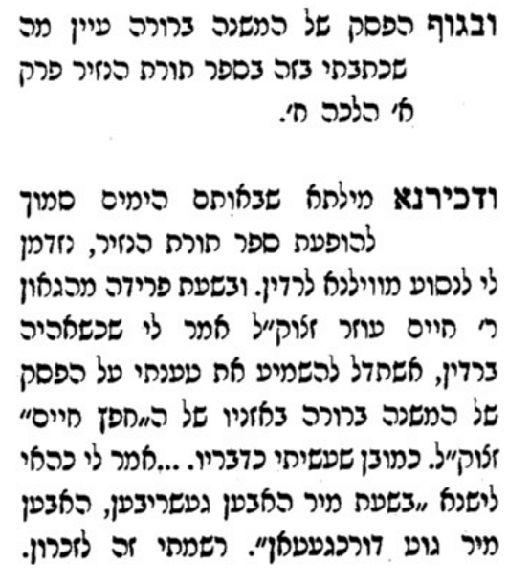

חידושי הגרי"ז נזיר ב.
[ג] תוס' ד"ה נזיר נזיק וכו', אבל מהני לישני דמתניתין כי אמר נזרו באחד מן ג' לשונות הללו חייל עליה נזירות נמי כי אין מתכוין משום דדמי טפי ללשון תורה מלשונות אחרים ע"ש. וצ"ע במאי הוי שאר לשונות כנויים, וגם מ"ש גבי ג' לשונות וכי בעינן לנזירות לשון הקודש, [ובאין מתכוון לנזור הכי הוי נזיר], ובשלמא אם היה דין לשון כמו בשאר ענינים וכמו בק"ש דבכל לשון שאתה שומע יוצא ידי חובתו (סוטה ל"ב ע"ב), אז יש ב' דינים, בדין לשון הקודש דאומר הפרשה כפי שהיא דאז א"צ שיבין הלשון, (עי' ביאור הלכה סי' סב בשם האחרונים דבק"ש בלה"ק יוצא אף אם אינו מבין הלשון ע"ש), ואם אומרה בכל לשון שזהו דין שני של בכל לשון שאתה שומע, אז צריך להבין הלשון דאל"כ אינו בכלל לשון שאתה שומע, [ועיין בר"מ פ"ב מק"ש ה"י שצריך לדקדק בכל לשון כמו בלשון הקודש, וזהו מדין לשון שבעינן], וא"כ היה אפשר לומר דבשאר לשונות צריך דוקא שיבין הלשון. אבל באמת זה קשה דהלא בנזיר אין כאן דין לשון כלל, רק צריך שיוציא בשפתיו מה שחושב בלבו, וא"כ מ"ש לשון הקודש משאר לשונות, ועוד דבתוס' כאן כתבו דא"צ להתכוון לנזירות אלא משום דאינו מבין הלשון, ועיין תוס' ריש נדרים שכתבו אחרת דאע"פ שאינו מכיר ומבין הלשון וג"ז צ"ע כנ"ל. [א"ה, ע"ע בחי' הגרי"ז סוטה לב ע"ב].

חידושי הגרי"ז סוטה לב:
גמ' קרית שמע, מנלן דכתיב שמע ישראל בכל לשון שאתה שומע. הרמב"ם פ"ב מהל' ק"ש ה"י כתב קורא אדם את שמע בכל לשון שיהיה מבינה, והקורא בכל לשון צריך להזהר מדברי שבוש שבאותו הלשון, ומדקדק באותו הלשון כמו שמדקדק בלשון הקדש, והראב"ד השיג ע"ד הר"מ אין זה מקובל על הדעת לפי שכל הלשונות פירוש הן ומי ידקדק אחר פירושו.
ויש להקשות ממש"כ הרמב"ם בפ"א מנדרים הט"ז יש מקומות שאנשיהם עלגים ומפסידין את הלשון ומכנין על דבר בדבר אחר הולכין שם אחר הכינוי, כיצד כל כינויי קרבן כקרבן האומר הרי הן עלי קונם קונח קונז הרי אלו כינויין לקרבן וכו' וכן כל כיו"ב הולכין אחר לשון כלל העם באותו מקום ובאותו זמן, ועי' בכ"מ שהר"מ פסק כריו"ח בנדרים י' ע"א דכינויין לשון אומות הן ע"ש, ומבו' דבנדר אע"פ דבעי' לבטא בשפתיים, מ"מ בשאר לשונות אפשר לומר בלשון משובש ואי"צ לדקדק באותו הלשון, ומ"ש דגבי ק"ש פסק הר"מ דאם קורא ק"ש בשאר לשונות צריך לדקדק באותו לשון כמו שמדקדק בלשון הקודש וליזהר מדברי שיבוש שבאותו לשון.
עוד צ"ע דהנה תנן בריש נדרים כנויי נדרים כנדרים, ועיי"ש בר"ן שכתב דריו"ח ור"ל נחלקו בזה בגמ' (י ע"א) דלריו"ח כינויין לשון נכרים הם, ולר"ל הוא לשון שבדו חכמים להיות נודרים בהם, ולר"י דאמר ל' נכרים הם ודאי הנודר בהם כנודר בעיקר הקרבן שהנדרים נאמרים בכל לשון ואפי' לר"ל הם ג"כ כנדר גמור מדאורייתא, וע"ש שהקשה דלר"י אמאי פריש הנך לישנא במתני' דקונם קונח קונז טפי משאר לשונות הנכרים, ותירץ דהרבותא בהנך לשונות דאע"ג דאינם לשונות גמורים אלא שהוא שיבוש מל' הקודש, מ"מ מהני דכיון שהנכרים מדברים בהם אע"פ שאינו מעיקר לשונם אלא משיבוש שהוא בידם ה"ה נדר גמור וכ"ש שאר לשונות הנכרים ע"ש, ולפי"ז צ"ע דא"כ אמאי לא תני במתני' כאן דאלו נאמרין בכל לשון גם דין נדרים דמהנו בהו בכל לשון וכנ"ל.
ואמר הגרי"ז זצ"ל ליישב בזה, דהנה יש לדקדק בלשון הר"מ שכתב קורא אדם שמע בכל לשון שיהי' מבינה, דמבואר בזה דאף דבלה"ק אפי' שאינו מבין הלשון שאומר יוצא, מ"מ בשאר לשונות נאמר דין בק"ש שצריך להבין הלשון שאומר, ובלא"ה אינו יוצא, וזש"כ שכשקורא בכל לשון צריך שיהיה מבינה, (עי' ביאור הלכה סי' סב שמביא ד' האחרונים שבק"ש בלה"ק יוצא אפי' אינו מבין הלשון, ודלא כהפמ"ג שנסתפק בזה). והמבואר בזה דגם אחר הלימוד מ"שמע" דיוצא בק"ש בכל לשון, אכתי איכא בק"ש ב' דינים, דין ק"ש שאומרה בלשון הכתוב בתורה, ובזה לא נאמר התנאי דבעי' שיבין הלשון דאע"פ שאינו מבינה יצא דמ"מ הרי קרא ק"ש כמו שנכתבה בתורה. ואיכא עוד דין קריאה בכל לשון והוא נלמד מקרא ד"שמע" בכל לשון שאתה שומע, ובדין זה הוא דנאמר התנאי שצריך דוקא לשון שאתה שומע - היינו שהוא מבין...

אורח מישור נזיר ב. (קישור)

אדר ב' - נולד או מת באדר שני – שהאדר האמיתי יקום בבקשה!

נדרים סג.
מתני'. קונם יין שאיני טועם לשנה, נתעברה השנה - אסור בה ובעיבורה; עד ראש אדר - עד ראש אדר הראשון, עד סוף אדר - עד סוף אדר הראשון.
גמ'. אלמא סתמא דאדר דקאמר - ראשון הוא; לימא, מתני' רבי יהודה היא! דתניא: אדר הראשון - כותב אדר הראשון, אדר שני - כותב אדר סתם, דברי ר"מ; ר' יהודה אומר: אדר הראשון - כותב סתם, אדר שני - כותב תיניין! אמר אביי: אפילו תימא ר"מ, הא דידע דמעברא שתא, הא דלא ידע; והתניא: עד ר"ח אדר - עד ר"ח אדר הראשון, אם היתה שנה מעוברת - עד ר"ח אדר השני; מכלל דרישא לאו במעוברת עסקינן, שמע מינה: הא דפשיטא ליה דמעברא שתא, הא דלא ידע.

שלחן ערוך אורח חיים תקסח:ז
כשאירע יום שמת אביו או אמו באדר, והשנה מעוברת, יתענה באדר ב'. הגה: ויש אומרים דיתענה בראשון (מהרי"ל ומהר"י מינץ), אם לא שמת בשנת העיבור באדר שני דאז נוהגים להתענות בשני (ת"ה סימן רצ"ה /רצ"ד/); וכן המנהג להתענות בראשון, מיהו יש מחמירין להתענות בשניהם (פסקי מהר"י בשם מהר"י מולין).

ט"ז שם ס"ק ג
באדר השני. - דפליגי ר"מ ור"י ר"מ ס"ל דסתם אדר הוא שני ור"י ס"ל סתם אדר הוא ראשון ופסק רמב"ם כר"מ וי"א הוא הרא"ש דפוסק כר"י והכריע בת"ה סי' רצ"ד כר"י ממילא יתענה ראשון מטעם דאין מעבירין על המצות:

מג"א שם ס"ק כ
באדר שני - דדמי למי שנדר עד אדר דאם ידע שהשנה מעוברת אסור עד אדר שני וה"נ הוא ידע (ב"י מהרי"ו) וקשה דהרב"י כתב בי"ד סי' ר"כ ס"ח דלהרמב"ם הוי דינא הכי אבל רוב הפוסקים ס"ל דאפי' ידע שהיא מעוברת הוי עד אדר ראשון ועוד ק' התינח אם שנה ראשונה לא היתה מעוברת והתחיל להתענות באדר אז דמי לנדר אבל אם שנה ראשונה מעוברת ובא לימלך באיזה אדר יתענה היאך נעשה ול"נ להביא ראיה מדאמרי' בתענית דף י"ח ע"א לחדש מעובר ופרש"י דהשנה מעובר' כו' משמע להדיא דנוהג באדר שני וגם אמרי' התם ע"ב דיום טוריינוס ויום נקנור כלם נוהגין באדר שני דאלת"ה לא פריך מידי מפורים ע"ש א"כ גם יום שמת בו אביו יש לנהוג בשני ובת"ה מביא ראיה לנהוג בראשון מדאמרי' פ"ק דמגילה דקריאת המגילה בשני משום דמסמך גאולה לגאולה עדיף משמע דאי לאו האי טעמא עבדי' בראשון ע"ש ובתשו' מהרי"ל סי' ל"א דחה ראי' זו משום דבמגילה ס"ד למיעבד בראשון דאין מעבירין על המצו' ע"כ ובגמ' משמע דאי לאו קרא הוי עבדי' פורים בתרוויהו ע"ש ואפשר דגם ימים הכתובים במ"ת נהגו בשניהם וכ"מ קצת בס"ס מ"ת שכת' אין בין אדר ראשון לאדר השני אלא מקרא מגילה וכו' משמע שבא לאורויי שכל הימים הכתובים במ"ת נהגו בשניהם ועוד די"ד וט"ו אסורים בהספד ותעני' בשניהן לכן מדינא יש להתענות בשניהם אך כיון שיום שמת בו אביו אינו אלא מנהג א"צ לעשות אלא כמו שנהג בתחלה דמעיקרא אדעתא דהכי קביל עליה אבל מי שנדר להתענות יום שמת בו רבו וכדומה צריך להתענו' בשניהם כנ"ל ועבי"ד סי' ת"ב בש"כ וט"ז ובכ"ה בשם הר"ש הלוי סי"ו כתב דיש להתענו' בראשון ובס"ח סי' תשי"ב כת' א' מת אביו באדר ראשון והיה מתענה בשנה פשוטה בשבט ובאדר עכ"ל ול"נ דלכ"ע האבלים א"צ ליתן לו קדיש אלא פעם א' וכיוצא בזה כתב במט"מ בשם רש"ל מי שאינו יודע יום שמת בו אביו יברור לו יום א' אך אל יסיג גבול לומר קדיש, ומי שמת אביו ביום ראשון דר"ח כסלו ולשנה הבאה חשון חסר ור"ח כסלו אינו אלא יום א' צ"ע מתי יתענה אם בכ"ט לחשון שהוא יום א' לפני ר"ח כסליו דהא לעול' יום שני עיקר שמונין מועדות משני או נימא דעכ"פ הוי שם ר"ח עליו ולכן יתענה בר"ח ובא"ע סי' קכ"ו יש דיעות אם יום ל' נמנה לחדש העבר או להבא ונ"ל דאם שנה ראשונה היא חסרה יקבע בכ"ט לחשון דבאמת משמע בגמרא דנדרים דיום ל' הוא נמנה לחדש העבר (עמ"ש סי' נ"ה ס"י) אבל כששנה ראשונה היא ג"כ מלאה א"כ צריך ליקבע היום בר"ח ולכן אף בשנים הבאים אחריהם אף שהם חסרים יקבע בר"ח דה"ל כמו נדר דאזלי' אחר לשון בני אדם כמ"ש מהרי"ל ומהרי"ו ועבי"ד סי' ר"כ, ואם מת ביום ראשון דר"ח אדר יתענה לשנה הבאה ביום ראשון דר"ח אדר ראשון ולא בכ"ט בו דלעולם אדר ראשון עומד תחת אדר שני:

ביאור הגר"א שם
כשאירע כו'. כמו בנדרים וידע שהשנה מעוברת. מהרי"ו סי' ה' והביאו ב"י והוא כשיטת הרמב"ם שפסק כר"מ בנדרים ס"ג וכאוקימתא דאביי שם דסתם מתני' ר"מ היא וכמ"ש בש"ע י"ד סי' ר"כ בשמו אבל כל הפוסקים חלקו עליו וכמ"ש הרא"ש והר"ן שם דהלכה כר' יהודה וכן פסק בש"ע שם ובח"מ סי' מ"ג סכ"ח ובא"ח ריש סי' (תכ"ח) [תכ"ז] בהג"ה ובא"ע סי' קכ"ו ס"ז בהג"ה וז"ש הרב וי"א כו' וכ"כ בתה"ד סי' רצ"ד ומהרי"ל סי' ל"א ועוד כ' מהרי"ל ראיה ממ"ש בפרק קמא דמגילה דאי לאו מסמך גאולה לגאולה מסתבר טעמיה לעשות בראשון אלא שכ' די"ל דשם משום דאין מעבירין על המצות אבל בתה"ד שם הביא ג"כ ראיה זו וכ' משום דאין מעבירין על המצות וה"נ דאין מעבירין כו' וכ' שם אח"כ ראיתי כו' והוא דברי מהרי"ל שם ולא חש לדבריו. אבל כל ראיותיהן אינן נראין לי דמנדרים אין ראיה דשם פליגי בלשון בני אדם דבנדרים הלכו אחר לשון ב"א וכן בשטרות אבל כאן העיקר להתענות בשניהם דלרשב"ג ל"פ את"ק במגילה ו' ב' אלא בסדר פרשיות אבל בשאר מודה לת"ק שכל מצות הנוהגות בשני נוהגות בראשון וכ"ה במגילת תענית ספי"ב דחשיב שם מגילת תענית של אדר כתוב שם ואין בין אדר ראשון לאדר השני אלא קריאת המגילה ושילוח מתנות לאביונים וכן ראיתי במ"א שהביא ראיה זו ואף שכ' שם רשב"ג אומר כל מצות שנוהגות בשני אינן נוהגות בראשון חוץ מן ההספד ותענית שאסורין בזה ובזה וקי"ל כרשב"ג מ"מ הא אמר חוץ מן ההספד ותענית ור"ל כל האמורין במגילת תענית דעלה קאי וה"ה להתענות כמ"ש בגמרא דאין ביניהם אלא סדר פרשיות דצריכי להיות סמוך לניסן וכן מ"ש בגמ' ושוין בהספד כו' קאי אכל האסורין בחדש זה וז"ש תוס' שם ד"ה ור"א כו' די"ד וט"ו שבאדר ראשון אף שאסור בהספד ותענית א"צ לעשות משתה ושמחה ולכאורה קשה הא איסור הספד ותענית ילפינן ממ"ש משתה ושמחה אבל לפ"ז ניחא דטעם הספד ותענית שאסור בראשון לאו משום קרא דקרא לא אסיר אלא בשני כמ"ש השנית אלא משום דכתיבי במגילת תענית כמ"ש במגילת תענית ובגמ' שם ה' ב' וכת' שם במגילת תענית ואין בין אדר ראשון כו' כנ"ל ואח"כ כת' וכותבין בשטר אדר ראשון כו' כמ"ש בס"פ קונם אלמא דשטרות הן במחלוקת אחרת. וראיה שניה שהביאו ממגילה שם מ"ש דטעמא דרשב"ג משום גאולה כו'. לאו ראיה היא דודאי לסברתם דסברי בחדש אחד לבד ראיה היא אבל הגמרא דשם מוכח כמ"ש דנוהג בשניהם מדפריך טעמא דרשב"ג ולא פריך על ת"ק דנוהג בשניהם ש"מ דהסברא לנהוג בשניהם אלא דלאחר שלמדו מבכל שנה ושנה דאינו נוהג אלא באחד וכמש"ש ואי אשמועי' השנית כו' פריך בשלמא כו' אלא כו' וע"כ לא אצטריך בכל שנה ושנה בין לראב"י בין לרשב"ג אלא לאפוקי מת"ק דלא לנהוג בשניהם דלמעוטי ראשון או שני לא שמעינן מקרא אלא לזה משום דאין מעבירין ולזה משום דכתיב השנית אבל ראיית מ"א ממ"ש ואי אשמעי' השנית לא נראה דשאני דכתיב השנית ואדרבה מזה לכאורה מוכח לעשות בראשון אבל מה שכתבתי ראיה ברורה היא וכן מ"ש מ"א מספ"ב דתענית מיום ניקנור וטוריינוס ראיה ברורה היא וכן ממש"ש לא נצרכה אלא לחדש מעובר ואף שהעיקר כפירוש שני של רש"י שם וכן פי' התוס' שם מ"מ מדלא משני לא נצרכה אלא לשנה מעוברת ש"מ דנוהג אף בשני וכמ"ש במגילת תענית הנ"ל להדיא וכ"כ במהרי"ו שם שכן הורה מהרי"ל וכן הורה הוא וע' ש"ך בי"ד סי' ר"כ ס"ח דהרבה מאחרונים שס"ל כדברי הרמב"ם וכ' דגם בנדרים יש להחמיר בשניהם כ"ש כאן שמדינא הוא כן:
וכן המנהג. וכן פי' בי"ד ס"ס ת"ב:
בשניהם. כן הוא עיקר מדינא כנ"ל:

שלחן ערוך אורח חיים נה:י
אם נער אחד נולד בכ"ט לאדר ראשון משנה מעוברת, ונער אחד נולד באדר שני באחד בו, ושנת י"ג אינה מעוברת, אותו שנולד בכ"ט לאדר הראשון צריך להמתין עד כ"ט לאדר בשנת י"ג להיות בן י"ג שנה, ואותו שנולד אחריו באחד באדר השני יהיה בן י"ג שנה כיון שהגיע אחד באדר של שנת י"ג. הגה: ומי שנולד באדר ונעשה בר מצוה בשנת העיבור, אינו נעשה בר מצוה עד אדר השני (תשובת מהר"י מינץ סי' ט"ו /ט'/).

מג"א שם ס"ק י
ושנת י"ג אינה מעוברת - משמע דאם שנת י"ג מעובר' אותו שנולד באדר ראשון נעשה בן י"ג באדר ראשון וכ"כ בלבוש סי' תרפ"ה וצ"ע דהא מי שנולד בשנה פשוטה אינו נעשה בר מצוה עד אדר השני כמ"ש בהג"ה וא"כ גם זה אע"פ שנולד בשנת העיבור מ"מ אשתקד היתה שנה פשוט' ונעש' בן י"ב באדר סתם א"כ לא מלאו לו י"ג עד שנת אדר השני וכ"מ סוף ערכין דבעי' שנה תמימ' ומ"ש שנת י"ג מכל השנים דשנת העיבור בת י"ג חדש והכי אמרי' גבי ג' שנים שבתולותיה חוזרין אם נתעברה השנ' גם חדש העיבור בכלל כדאי' בירושלמי על פסוק אקרא לאלקים עליון לאל גומר עלי לכן נ"ל דנעשה ב"מ באדר שני והא דנקט ושנת י"ג אינה מעוברת מילתא דפסיק' נקט: ומי שנולד ביום א' דר"ח כסליו וכשנעשה בר מצוה חשון חסר ור"ח כסליו אינו אלא יום א' צ"ע אם נעשה ב"מ כ"ט לחשון דהא משמע בנדרים דף ס' דבאמת יום ראשון של ר"ח הוא יום ל' לחדש העבר אלא שבלשון בני אדם קוראין אותו ר"ח וכן בא"ע סי' קכ"ו ס"ו יש דעות שונות ומ"מ נ"ל דלא נעשה ב"מ עד ר"ח דהא עדיין לא מלאה לו שנה עד שיעברו כ"ט יום מחשון דבעי' י"ג שנים שלימים כנ"ל ועמ"ש סי' תקס"ח ס"ז:

שלחן ערוך יורה דעה תב:יב בהג"ה
מצוה להתענות יום שמת בו אביו או אמו (כל בו בשם הר"מ וע"פ), ומתענין יום המיתה ולא יום הקבורה (מהרי"ו סימן קכ"א ומהרא"י סימן רצ"ו /רצ"ג/ והאחרונים), אם לא מי שהיה אצל הקבורה ולא אצל המיתה. (בקבלה מפי זקן מופלג מהר"ם לנדו); ואם אירע יום זה ביום שאין אומרים בו תחנון, אין מתענין כלל. ואם מתו באדר ונתעברה השנה, העיקר להתענות באדר הראשון (ת"ה סימן רצ"ד ומהר"י מינץ), אע"פ שיש חולקין, כך הוא עיקר. ואם מתו בשנת העיבור באדר השני, מתענה גם כן בעיבור באדר השני (ג"ז שם). ועיין באורח חיים סימן תקס"ח סעיף ז'.

Will the Real Adar Please Step Forward

בעקבי הצאן עמ' יא

שמות החדשים, זאת התורה לא תהא מוחלפת

רמב"ן שמות יב:ב
וכמו שתהיה הזכירה ביום השבת במנותינו ממנו אחד בשבת ושני בשבת, כאשר אפרש (להלן כ ח), כך הזכירה ביציאת מצרים במנותינו החדש הראשון והחדש השני והשלישי לגאולתינו, שאין המנין הזה לשנה, שהרי תחלת שנותינו מתשרי, דכתיב (להלן לד כב) וחג האסיף תקופת השנה, וכתיב (שם כג טז) בצאת השנה, אם כן כשנקרא לחדש ניסן ראשון ולתשרי שביעי, פתרונו ראשון לגאולה ושביעי אליה. וזה טעם ראשון הוא לכם, שאיננו ראשון בשנה, אבל הוא ראשון לכם, שנקרא לו לזכרון גאולתינו:
וכבר הזכירו רבותינו זה הענין, ואמרו שמות חדשים עלו עמנו מבבל (ירושלמי ר"ה א ב, ב"ר מח ט), כי מתחלה לא היו להם שמות אצלנו, והסבה בזה, כי מתחלה היה מניינם זכר ליציאת מצרים, אבל כאשר עלינו מבבל ונתקיים מה שאמר הכתוב (ירמיה טז יד - טו) ולא יאמר עוד חי ה' אשר העלה את בני ישראל מארץ מצרים כי אם חי ה' אשר העלה ואשר הביא את בני ישראל מארץ צפון, חזרנו לקרא החדשים בשם שנקראים בארץ בבל, להזכיר כי שם עמדנו ומשם העלנו הש"י. כי אלה השמות ניסן אייר וזולתם שמות פרסיים, ולא ימצא רק בספרי נביאי בבל (זכריה א ז, עזרא ו טו, נחמיה א א) ובמגילת אסתר (ג ז). ולכן אמר הכתוב בחדש הראשון הוא חדש ניסן, כמו הפיל פור הוא הגורל (שם). ועוד היום הגוים בארצות פרס ומדי כך הם קוראים אותם ניסן ותשרי וכלם כמונו. והנה נזכיר בחדשים הגאולה השנית כאשר עשינו עד הנה בראשונה:

ספר העיקרים מאמר ג פרק ט"ז
וכן מצינו בימי עזרא שבטלו מנין החדשים מניסן, שהיו מונין כן כפי משפטי התורה, לפי שכתוב החדש הזה לכם ראש חדשים ראשון הוא לכם לחדשי השנה (שמות י"ב ב'), והיא מצוה ראשונה שנצטוו ישראל, כי אף על פי שתשרי ראש השנה למנין שנות העולם כמו שאמר הכתוב וחג האסיף תקופת השנה, וחג האסיף בצאת השנה (שמות כ"ג ט"ז), וממנו מונין לשמיטין וליובלות, צותה תורה למנות מנין החדשים מניסן בכל חשבונותיהם, לפי שאז יצאו ישראל ממצרים והיתה תחלת צמיחת האומה, וכן תמנה היא גם כן כל חשבונותיה מניסן, ויהי בשנה השנית בחדש השני בעשרים בחדש, בחדש השלישי וגו', ובחדש השביעי באחד לחדש, ובעשור לחודש השביעי הזה יום הכפורים הוא, ואין לחדשים שמות במשפטי התורה, אבל ראוי שיהיה שמם שני שלישי רביעי חמישי ששי שביעי לניסן זכר ליציאת מצרים, וזהו שאמר הכתוב ראשון הוא לכם לחדשי השנה, כלומר למנין החדשים תמנו מניסן אף על פי שלמנין שנים ראוי למנות מתשרי כמו שאמרנו.
וכאשר עלו מבבל ראו לעשות זכר לגאולה השנית ועשו זה בשני דברים, האחד שהניחו כתב עברי ובחרו להם כתב אשורי זכר שגלו אל אשור ונגאלו משם, וכן אמרו רבותינו ז"ל בתוספתא דמסכת סנהדרין, למה נקרא שמו אשורית שעלה עמהם מאשור, רבי אומר בכתב זה נתנה תורה לישראל וכו' ולמה נקרא שמה אשורית שמאושר בכתב. ולפי הנראה מסוגית הגמרא ריש פרק כל כתבי הכתב שבידינו היום שהספרים נכתבים בו אינו כתב עברי בלי ספק, ואם כן יש לומר כי רבי אינו חולק אלא לומר שאחר שהלוחות היו כתובים בו לא נקרא שמו אשורית על שעלה עמהם מאשור, אבל יודה שהכתב הנהוג באומה מקדם שהיה כתב עברי נשתנה, ואף אם תאמר שהוא חולק בזה ידוע הוא שאין דברי רבי שהוא יחיד במקום דברי חכמים כלום.
ועוד דבגמרא סנהדרין פרק כהן גדול פירשו האמוראים דברי חכמים, שכך אמרו שם אמר רב חסדא אמר מר עוקבא בתחלה נתנה תורה לישראל בכתב עברי ולשון הקדש, כיון שעלו בני הגולה בימי עזרא ביררו להם כתב אשורי ולשון הקדש והניחו להדיוטות כתב עברי, כלומר לכותים שהיו דרין אז בארץ ישראל, קודם שעלו הם הניחו להם כתב עברי ולשון ארמי. הרי שהאמוראים מסכימים שהכתב שבידינו היום אינו כתב עברי.
וכן העיד הרמב"ן ז"ל כי כשעלה לארץ ישראל מצא שם בעכו מטבע קדום של כסף שהיה רשום בו צנצנת המן ומטה אהרן שהיה כתוב סביבו כתב שלא ידע לקרותו, עד שהראו לכותיים לפי שהוא כתב עברי הקדום שנשאר אצל הכותיים, וקראו הכתב ההוא והיה כתוב בו שקל השקלים. ואלו הם הדברים שהגיה בסוף פירושו וששלח מארץ ישראל, ויתבאר מהם שהכתב שבידינו היום אינו כתב עברי.

רמב"ם פירוש המשנה סנהדרין יא

רמב"ם הלכות מלכים א:ג

יבמות עא:

תוספות שם
לא ניתנה פריעת מילה לאברהם אבינו - ומ"מ אברהם פרע מילתן אע"ג דלא נצטווה כדאמר בב"ר (פ' (ס"ד) [מ"ז]) דאפי' עירוב תבשילין קיים וא"ת אם לא ניתנה פריעה עד יהושע היכי גמרינן מיניה הא כתיב (ויקרא כז) אלה המצות שאין נביא רשאי לחדש דבר מעתה ויש לומר דהלכה למשה מסיני הוא ויהושע אסמכיה אקרא.

סנהדרין כא:

בעקבי הצאן סימן ב

ע"ע תורת הנזיר א:ח (הרב יצחק הוטנר, קישור) ובדברי הרב אלחנן אהרמן

